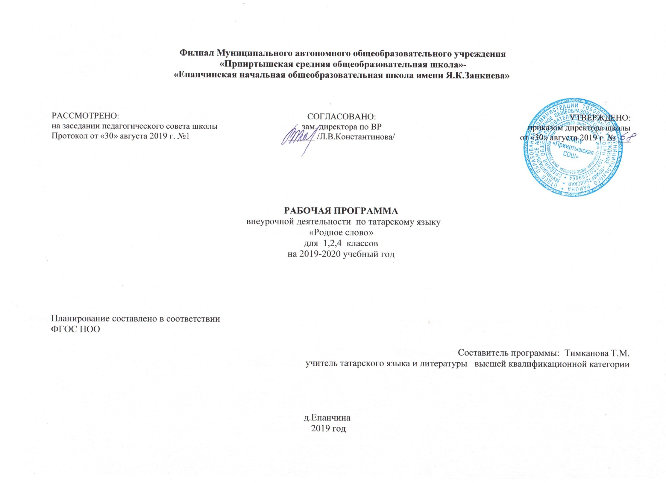
Планируемые результаты освоения курса внеурочной деятельности «Родное слово»
Личностными результатами изучения курса «Родное слово» являются следующие умения:
осознавать роль языка и речи в жизни людей;
эмоционально «проживать» текст, выражать свои эмоции;
понимать эмоции других людей, сочувствовать, сопереживать;
обращать внимание на особенности устных и письменных высказываний других людей (интонацию, темп, тон речи; выбор слов и знаков препинания: точка или многоточие, точка или восклицательный знак).
Средством достижения этих результатов служат тексты учебника.
Метапредметными результатами изучения курса «Родное слово» является формирование универсальных учебных действий (УУД).
Регулятивные УУД:
определять и формулировать цель деятельности на занятиях с помощью учителя;
проговаривать последовательность действий;
учиться высказывать своё предположение (версию) на основе работы с материалом учебника;
учиться работать по предложенному учителем плану
Средством формирования регулятивных УУД служит проблемно-диалогическая технология.
Познавательные УУД:
ориентироваться в учебнике (на развороте, в оглавлении, в условных обозначениях); в словаре;
находить ответы на вопросы в тексте, иллюстрациях;
делать выводы в результате совместной работы класса и учителя;
преобразовывать информацию из одной формы в другую: подробно пересказывать небольшие тексты.
Средством формирования познавательных УУД служат тексты учебника и его методический аппарат, обеспечивающие формирование функциональной грамотности (первичных навыков работы с информацией).
Коммуникативные УУД:
оформлять свои мысли в устной и письменной форме (на уровне предложения или небольшого текста);
слушать и понимать речь других; пользоваться приёмами слушания: фиксировать тему (заголовок), ключевые слова;
выразительно читать и пересказывать текст;
договариваться с одноклассниками совместно с учителем о правилах поведения и общения оценки и самооценки и следовать им;
учиться работать в паре, группе; выполнять различные роли (лидера, исполнителя).
Средством формирования коммуникативных УУД служат проблемно-диалогическая технология и организация работы в парах и малых группах.
Предметными результатами изучения курса «Родное слово» является форсированность следующих умений:
воспринимать на слух тексты в исполнении учителя, учащихся;
осознанно, правильно, выразительно читать целыми словами;
понимать смысл заглавия текста; выбирать наиболее подходящее заглавие из данных; самостоятельно озаглавливать текст;
делить текст на части, озаглавливать части;
правильно называть звуки в слове, делить слова на слоги, ставить ударение, различать ударный и безударные слоги;
делить слова на части для переноса;
производить звука-буквенный анализ слов и соотносить количество звуков и букв в доступных двусложных словах;
правильно списывать слова, предложения, текст, проверять написанное, сравнивая с образцом;
видеть опасные места в словах, видеть в словах изученные орфограммы;
графически объяснять выбор написаний в словах с изученными орфограммами;
находить и исправлять орфографические ошибки на изученные правила;
находить корень в группе однокоренных слов, видеть в словах изученные суффиксы и приставки, образовывать слова с помощью этих суффиксов и приставок; видеть и самостоятельно подбирать однокоренные слова;
обращать внимание на особенности употребления слов;
ставить вопросы к словам в предложении; видеть слова, называющие, о ком или о чём говорится в предложении и что говорится;
составлять предложения из слов, предложения на заданную тему;
предполагать по заглавию, иллюстрации и ключевым словам содержание текста; отвечать на вопросы учителя по ходу чтения и на вопросы ко всему тексту после его чтения; выбирать подходящее заглавие к тексту из ряда данных;
составлять небольшой текст (4–5 предложений) по картинке или на заданную тему с помощью учителя и записывать его.

Содержание курса внеурочной деятельности «Родное слово»
1-й год обучения
Тема №1 Ребёнок и слово. Звуковая культура речи. Игры с буквами. Звуки вокруг меня. Знакомство с татарскими буквами. | 1 час
Тема №2 Слова, различные одним звуком | 1 час
Тема №3 Слово «друг» и «враг» | 1 час
Тема № 4 Устное народное творчество. Загадки | 1 час
Тема № 5 Устное народное творчество. Учимся составлять загадки. | 1 час
Тема № 6 Устное народное творчество. Сочинение считалки. | 1 час
Тема № 7 Устное народное творчество. Сочинение скороговорки. | 1 час
Тема № 8 Пословицы и поговорки. | 1 час
Тема № 9 Крылатые слова и выражения. | 1 час
Тема № 10 В гостях у сказки. | 1 час
Тема № 11 Словарный запас. Предметы, действия, праздники. | 1 час
Тема № 12 Слово-предмет. | 1 час
Тема № 13 Слова-мячики (антонимы-синонимы) | 1 час
Тема №14 Слово-действие. | 1 час
Тема № 15 Слово –признак. | 1 час
Тема №16 Слово-имя собственное. | 2 час
Тема №17 Хитрые согласные | 1 час
Тема №18 Скромные согласные. | 1 час
Тема № 19 Нулевые согласные в буквосочетаниях | 2 час
Тема № 20 Собираем слова.. | 1 час
Тема № 21 Составные слова | 1 час
Тема № 22 Общее слово. | 1 час
Тема №23 Фантастический префикс. | 1 час
Тема №24 Сказки наизнанку | 3час
Тема № 25 Сочинялка. Учусь писать стихи. | 4 час
Тема № 26 Итоговое занятие. | 1 час

Тематическое планирование курса внеурочной деятельности «Родное слово» 1 –й год обучения
№ | Наименование раздела, темы | Количество часов | Практическая часть
1 | Звуковая культура речи. Игры с буквами. Звуки вокруг меня. | 1
2 | Слова, различные одним звуком | 1
3 | Слово «друг» и «враг» | 1
4 | Устное народное творчество. Загадки | 1
5 | Устное народное творчество. Учимся составлять загадки. | 1
6 | Устное народное творчество. Сочинение считалки. | 1
7 | Устное народное творчество. Сочинение скороговорки. | 1
8 | Пословицы и поговорки. | 1
9 | Крылатые слова и выражения. | 1
10 | В гостях у сказки. | 1
11 | Словарный запас. Предметы, действия, праздники. | 1
12 | Слово-предмет. | 1
13 | Слова-мячики (антонимы-синонимы) | 1
14 | Слово-действие. | 1
15-16 | Слово –признак. | 1
17 | Слово-имя собственное. | 2
18 | Хитрые согласные | 1
19 | Скромные согласные. | 1
20 | Нулевые согласные в буквосочетаниях | 2
21 | Собираем слова.. | 1
22 | Составные слова | 1
23 | Общее слово. | 1
24 | Фантастический префикс. | 1
25 | Сказки наизнанку | 3
26 | Сочинялка. Учусь писать стихи. | 4
27 | Итоговое занятие. | 1
 |  | 34 | 34

Содержание курса внеурочной деятельности «Родное слово» 2-й год обучения.
Фонетика и орфоэпия (7 часов)
Тема 1. Что такое орфоэпия?(1ч.) Знакомство с нормами литературного произношения. Углубление и расширение знаний и представлений о литературном языке. Знакомство с
понятиями «орфоэпия», «орфография». Обучение правильному произношению слов, соблюдая орфоэпические нормы.
Тема 2.Что такое фонография или звукозапись? (1ч.) Знакомство с понятиями «фонография» и «звукозапись».Знакомство с историей письма, с этапом развития письменности – фонографией. Расширение знаний о буквах и звуках.
Тема 3. Звуки не буквы! (1ч.) Знакомство с наукой фонетикой, правилами чтения и записи транскрипции. Рассказ учителя об отличии « буквы» от «звука». Составление транскрипций.
Тема 4. Звучащая строка. (1ч.) Знакомство с фонетическими явлениями «звукозапись», «звукоподражание». Знакомство с терминами «ономатопеи», «аллитерация», «ассонанс». Развитие фонематического слуха.
Тема 5. Банты и шарфы. (1ч.) Знакомство с наукой орфоэпия, с нормами произношения. Знакомство с произношением слов банты и шарфы . Разыгрывание ситуаций с этими словами.
Тема 6. «Пигмалион» учит орфоэпии. (1ч.) Продолжить знакомство с наукой орфоэпия, с нормами произношения. Знакомство с героями и содержанием комедии Бернарда Шоу «Пигмалион». Правильная постановка ударений в словах.
Тема 7. Кис- кис! Мяу!, или Кое- что о звукоподражаниях. (1ч.) Знакомство с ономатопоэтическими словами или звукоподражаниями. Познакомить с образованием звукоподражаний. Сравнение звукоподражаний разных языков. Развитие культуры речи. Выполнение заданий по теме «Орфоэпия и фонетика».Лексикология (27 часов)
Тема 8. Имена вещей. (1ч.) Знакомство с термином « лексика», и лексическим значением слов.
Знакомство с толковыми словарями татарского языка . Обогащение словарного запаса учащихся.
Тема 9. О словарях энциклопедических и лингвистических. (1ч.) Дается понятие о лексическом значении слов. Знакомство с лингвистическими словарями татарского о языка, с особенностями словарной статьи. Сравнение роли энциклопедических и лингвистических словарей. Обучение умению пользоваться различными словарями.
Тема 10. В царстве смыслов много дорог. (1ч.)
Знакомство с многозначными словами, словами- омонимами. Рассматриваются способы и причины образования нескольких значений у слова. Практическая работа «Отличие многозначных слов и слов- омонимов».
Тема 11. Как и почему появляются новые слова? (1ч.) Продолжение знакомства с лексическим значением слов. Работа с различными толковыми словарями, с историей появления новых слов в языке.
Тема 12. Многозначность слова. (1ч.)
Рассказ о свойстве « многозначность слова», о строении словарной статьи толкового словаря. Выделение отличительных признаков многозначности и омонимии. Работа с толковыми словарями. Игра «Прямое и переносное значение слов».
Тема 13. «Откуда катится каракатица?» О словарях, которые рассказывают об истории слов. (1ч.) Рассматривается понятие «этимология», строение словарной статьи
этимологического словаря. Работа с различными этимологическими и историческими словарями. Определение первоисточников слова,.
Тема 14. Об одном и том же- разными словами. (1ч.) Изучается особенность синонимического ряда слов. Работа со словами- синонимами и правильным употреблением их в речи.
Тема 15. Как возникают названия. (1ч.) Развитие речевых умений. Беседа о главных функциях языка. Вводится понятие «система номинации». Работа с этимологическими и историческими
словарями.
Тема 16. Слова – антиподы. (1ч.) «Слово о словах».
Вводится понятие «антонимы». Работа с пословицами и поговорками.
Работа со «Словарем антонимов татарского языка».
Тема 17. Фразеологические обороты. (1ч.) Изучение особенностей фразеологических сочетаний. Вводится понятие «фразеологические обороты». Беседа о правильном употреблении фразеологизмов в речи.
Тема 18. Словари «чужих» слов. (1ч.) Рассматриваются особенности строения словарной статьи словаря иностранных слов. Вводится понятие «устойчивые обороты». Работа со
словарем иностранных слов и определением значения этих слов.
Тема 19. Капитан и капуста. (1ч.) Знакомство с историей происхождения и образования слов капитан и капуста, говядина и ковбой, портные и мошенники. Работа со словарем.
Сравнение значения слов.
Тема20. «Он весь свободы торжество». (1ч.)
Вводится понятие «литературный язык» и «живая народная речь». Нахождение строк
народной речи в произведениях Г.Тукая.
Тема21. Мы говорим его стихами. (1ч.)
Вводятся понятия «крылатые выражения» и «афоризмы. Работа по обогащению словарного запаса учащихся.
Тема22. Слова, придуманные писателями. (1ч.) Вводятся понятия «индивидуально- авторские неологизмы»
Тема 23. Слова уходящие и слова – новички. (1ч.) Изучение особенностей устаревших слов- архаизмов. Знакомство со словами- новичками. Работа над пониманием и умение правильно употреблять архаизмы в речи. Рассматриваются виды неологизмов и виды архаизмов.
Тема 24. Словарь языка. (1ч.) Беседа о значении этого словаря. Работа со словарем.
Тема 25. Смуглая Чернавка. (1ч.)
Рассматривается особенность татарских имен. Знакомство с историей имен, с первыми именами.
Тема 26. Паронимы, или «ошибкоопасные» слова. (1ч.) Знакомство с понятием «паронимы». Рассматриваются виды паронимов и способы их образования. Беседа о правильном употреблении паронимов в устной и письменной речи .
Тема27. Ошибка Колумба. «Ложные друзья переводчика». (1ч.)
Знакомство с явлением межъязыковой паронимии. Рассматриваются виды паронимов и способы их образования.
Тема 28. Какой словарь поможет избежать ошибок? (1ч.)
Знакомство со словарной статьей «Словаря паронимов» , с видами словарей
паронимов. Способы образования паронимов. Работа над умением правильно употреблять паронимы в устной и письменной речи.
Тема 29. Словарь- грамотей. (1ч.)Знакомство со словарной статьей орфографического словаря.Беседа о значении орфографического словаря. Работа с орфографическим словарем.
Тема 30. Научная этимология. (1ч.) Знакомство со словарной статьей этимологического словаря.
Тема 31. Какие бывают имена? (1ч.)
Знакомство с наукой «ономастика Рассматриваются способы и причины образования омонимов среди имен собственных. Работа со словарями.
Тема32. Значение татарских имен. (1ч.)
Тема33. Отчество и фамилия. (1ч.)
Беседа об истории появления отчеств и фамилий в родном языке.
Знакомство с наукой «антропонимика».
Тема 34. Сибирские татары (1ч.) с
Просмотр видеоролика «Сибирские татары»

Тематическое планирование курса внеурочной деятельности «Родное слово» 2-й год обучения

№ | Наименование раздела, темы | Количество часов | Практическая часть
1 | Что такое орфоэпия? | 1
2 | Что такое фонография или звукозапись? | 1
3 | Звуки не буквы! | 1
4 | Звучащая строка. | 1
5 | Банты и шарфы. | 1
6 | «Пигмалион» учит орфоэпии. | 1
7 | Кис- кис! Мяу!, или Кое- что о звукоподражаниях. | 1
8 | Имена вещей. | 1
9 | .О словарях энциклопедических и лингвистических. | 1
10 | В царстве смыслов много дорог. | 1
11 | Как и почему появляются новые слова? | 1
12 | Многозначность слова. | 1
13 | «Откуда катится каракатица?»О словарях, которые рассказывают об истории слов. | 1
14 | Об одном и том же - разными словами. | 1
15 | Как возникают названия. | 1
16 | Слова – антиподы. | 1
17 | Словари «чужих» слов. | 1
18 | Капитан и капуста. | 1
19 | «Он весь свободы торжество». | 1
20 | Мы говорим его стихами. | 1
21 | Слова, придуманные писателями. | 1
22 | Слова уходящие и слова – новички. | 1
23 | Паронимы, или «ошибкоопасные слова». | 1
24 | Ошибка Колумба. «Ложные друзья переводчика» | 1
25 | Какой словарь поможет избежать ошибок? | 1
26 | Словарь- грамотей. | 1
27 | Научная этимология. | 1
28 | Какие бывают имена? | 1
29 | Значение татарских имен. | 2
30 | Отчество и фамилия. | 2
31 | Язык и диалект Сибирских татар. Просмотр видеофильма «Сибирские татары» | 1
32 | Итоговое занятие | 1
 | Итого: | 34

